SECRETARIA MUNICIAPAL DE EDUCAÇÃO
SEMED/CAEDES
PONTE NOVA/MG

EDUCAÇÃO INFANTIL
TÍTULO DO VÍDEO: 2 Brincadeiras para estimular a memória e o raciocínio (somente realizar as duas primeiras brincadeiras)

https://youtu.be/ZRQ8Ns1bTbM

OBJETIVO: Trabalhar a memória e o raciocínio.
DESENVOLVIMENTO DA ATIVIDADE:
1) Dança da Laranja:
a) A brincadeira é feita em duplas: chame a sua família e forme as duplas para brincar com você.
b) Material usado: laranjas
c) Em dupla, ficar um de frente para o outro e colocar a laranja na testa e dançar ao som de uma música de sua preferência (vocês irão segurar a laranja só com a testa).
d) Usar estratégias para não deixar a laranja cair.

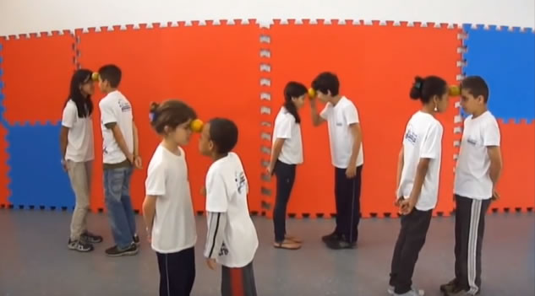
2) O que mudou?

a) Utilizar um cômodo da casa que possui bastante objetos.
b) Deixar a criança por um tempo observando todo o ambiente e os objetos expostos.
c) Retirar a criança do ambiente.
d) Trocar os objetos do ambiente observado pela criança, de lugar.
e) Trazer a criança novamente ao ambiente e ela terá que descobrir o que mudou, o que foi trocado de lugar.

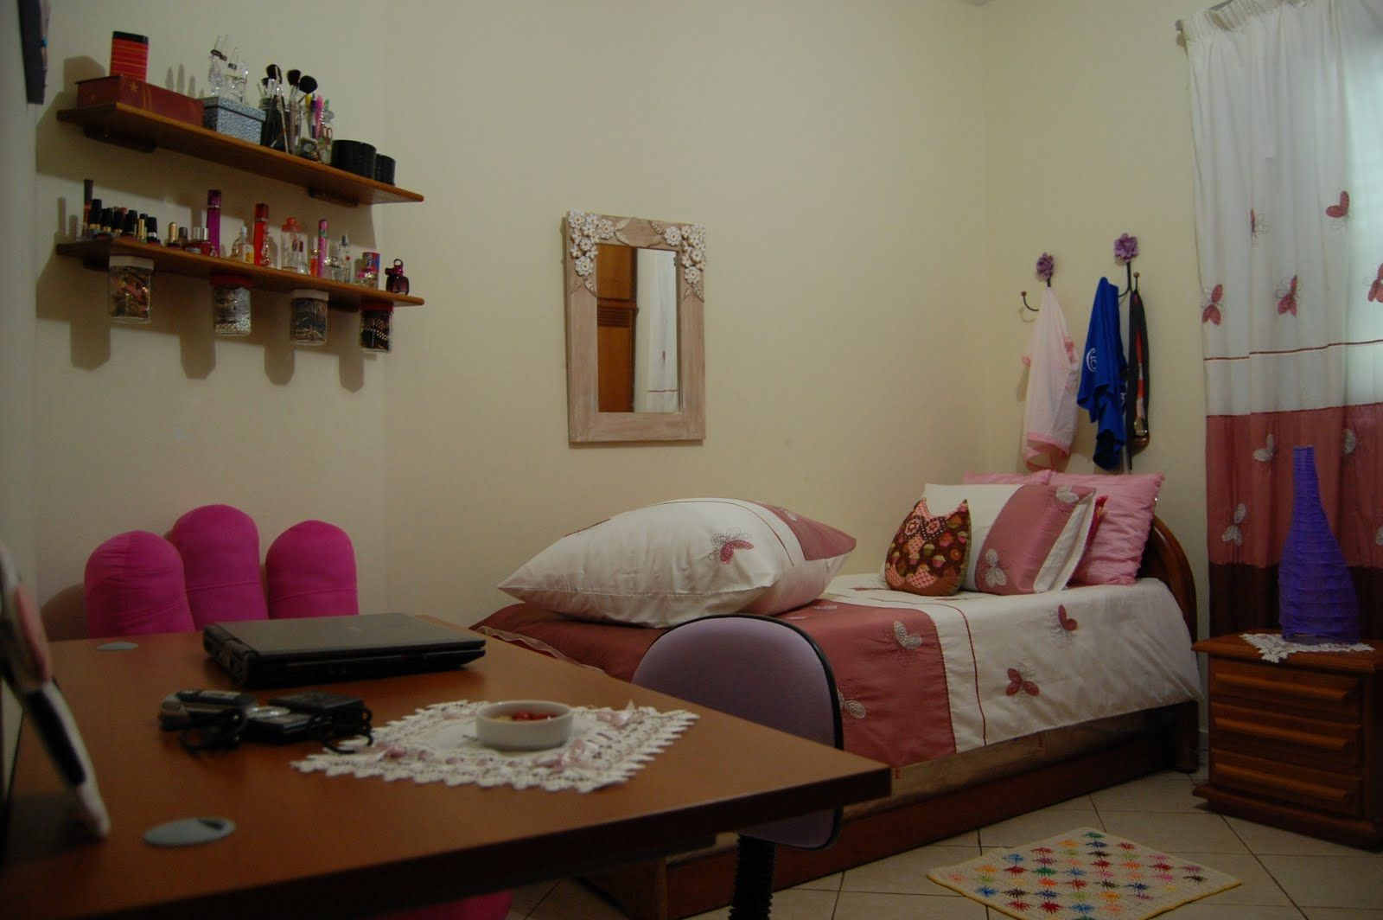

3) Jogo da Velha
https://www.youtube.com/watch?v=kSmR_vjSWoA

Obs.: O desenvolvimento desta atividade se encontro no link acima.
